**МУНИЦИПАЛЬНОЕ БЮДЖЕТНОЕ УЧРЕЖДЕНИЕ ДОПОЛНИТЕЛЬНОГО ОБРАЗОВАНИЯ ДЕТЕЙ**

**«ЦЕНТР ДЕТСКОГО ТВОРЧЕСТВА»**

**Методическая разработка**

**Познавательно-развлекательная программа**

**«Полёт к звёздам»**

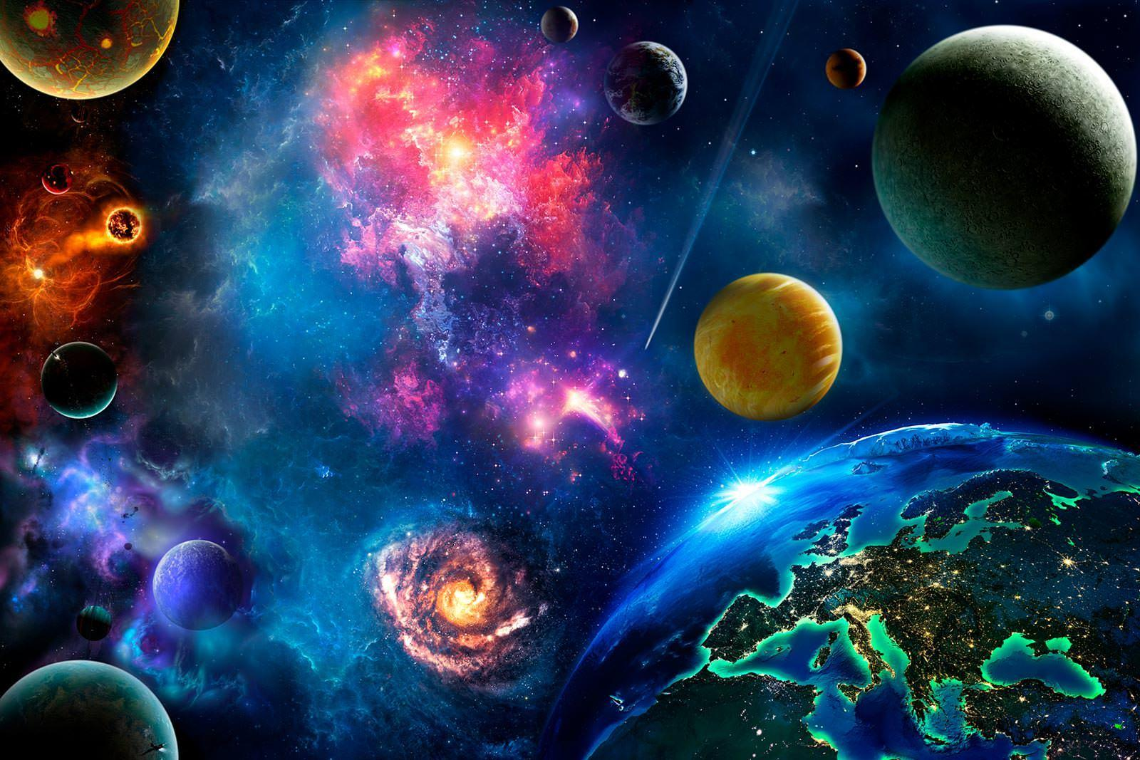

**Автор-составитель:**

**педагог-организатор**

**Тырлова Нина Леонидовна**

**г.Трёхгорный, 2024**

**Аннотация**

**Тема:** Изучение космических просторов. Освоение космоса людьми.

**Возраст:** 7-9 лет

**Форма:** Познавательно-развлекательная программа

**Цель:** Формирование у детей представлений о космосе, Солнечной системе и её планетах.

**Задачи:**

**-** Расширить знания об истории освоения космоса;

-Развивать наблюдательность и интеллектуальные способности детей;

-Развивать любознательность и интерес.

**Продолжительность:** 40 минут

**Ход мероприятия**

В начале программы дети знакомятся с памятными датами календаря, в том числе, День космонавтики.

Дети знакомятся с биографией первого космонавта Юрия Гагарина.

Затем в игровой форме дети познают Солнечную систему, различные планеты, смотрят видеоролики, проводятся разминки, игры и др. Танцевально-игровая часть позволяет активно и с большим интересом детям побывать в предлагаемых обстоятельствах космоса.

Викторина закрепляет знания, которые ребята получили во время программы.

**СЦЕНАРИЙ**

***В записи звучат песни о космосе.***

**Ведущая:** В этом году мы проводим цикл тематических встреч «Героями не рождаются, героями становятся!», посвящённый Героям нашего Отечества. Это крылатое выражение выдающегося русского полководца Александра Васильевича Суворова отражает силу, мощь поступков людей сравни с подвигом. Эти подвиги люди совершают, как в военных сражениях, так и трудовых, профессиональных делах.

***Слайд Полёт к звёздам***

Сегодняшняя наша встреча посвящена Космосу. В календаре знаменательных дат есть праздник - День космонавтики. Мы отмечаем его когда???

***Слайд 12 апреля***

Каждый год 12 апреля мы празднуем День космонавтики. В этот день в 1961 году в космос впервые взлетел человек. Первым космонавтом стал Юрий Гагарин. Это был короткий полёт. Корабль Гагарина один раз облетел Землю и вернулся обратно. Впервые человек собственными глазами увидел, что наша планета – шар!

Всё человечество праздновало первый полёт человека в космос. Сбылось то, о чём люди мечтали тысячи лет.

Давайте познакомимся с первым космонавтом.

***Слайд Детство***

Родился Юрий Гагарин 9 марта 1934 года в деревне Клушино Смоленской области. Пошёл в школу 1 сентября в 1941 году, но 19 октября деревню заняли немцы, и его учёба прервалась. Почти полтора года деревня была оккупирована фашистами. 9 августа 1943 года деревню освободила Красная армия, и учёба возобновилась.

***Слайд Юность***

Юрий хотел стать военным лётчиком – истребителем. Скоро он получил направление в военно-авиационное училище.

***Слайд Курсант***

В 1957 году он – военный лётчик.

***Слайд Кандидат в космонавты***

В декабре 1959 года Гагарин написал заявление с просьбой зачислить его в группу кандидатов в космонавты, а с 25 марта начались регулярные занятия по программе подготовки космонавтов.

***Слайд 108 минут****.*

*Звучит музыка фоном.*

Но подвиг Гагарина вечно живёт,

И звёзды всё также зовут,

Всех тех, кто мечтает, забыв про уют,

Не зная границ над собой,

И будет в их жизни 108 минут –

Свободный полёт над Землёй,

Мечтай и трудись, приближаясь к мечте,

Пусть светлым всегда будет путь!

«Поехали!» - крикнув однажды судьбе,

Сомненья и страхи забудь!

***Звучит аудиозапись День космонавтики***

Задолго до первого полёта учёные начали работать над созданием теории космических полётов. **Константин Циолковский**, русский учёный, отец космонавтики. Главным открытием К.Циолковского была теория космических полётов.

**Сергей Королёв,** главный конструктор корабля Восток. Благодаря трудам Королёва, были разработаны и запущены в космос много космических аппаратов.

***Слайд Дом в космосе***

Космический корабль на время полёта становится домом для космонавтов. Этот дом должен быть очень прочным, стены корабля толстыми. Они должны выдерживать и холод, и жару, и удары небесных камней. На корабле должен быть запас воздуха, чтобы космонавты могли дышать. Для этого воздух сильно сжимают и загоняют в специальные баллоны. Нужна вода и пища. Чтобы космонавтам не приходилось постоянно управлять кораблём, не зная сна и отдыха, нужен мощный компьютер. Он сам прокладывает курс, даёт команды двигателям.

***Слайд Невесомость***

Наверное, вы видели по телевизору передачи из космоса. Космонавты, которые разговаривают со своими друзьями на Земле, словно плавают перед экраном. Это называется невесомостью. Можно кувыркаться прямо в воздухе и даже пройтись по потолку. Но всё же невесомость делает очень трудными многие обычные вещи. Спать можно только пристёгнутыми к кровати. Ни один предмет нельзя просто положить - улетит. Но самое трудное – это пить и есть в невесомости. Поэтому для космонавтов делают особую еду. Космонавт выдавливает борщ или кисель из тюбика прямо в рот. А воду сосёт через трубочку.

***Слайд Освоение космоса***

Сейчас полёты в космос совершаются по несколько раз в год. Уже сотни землян побывали там. Космонавты подолгу живут на космических станциях, проводят опыты, наблюдают Землю, звёзды, проводят исследования. Люди научились выходить из корабля прямо в космос и там работать. Для этого космонавты надевают специальный костюм – скафандр, который защищает его от космического холода. В космосе даже у нас снималось кино. Освоение космоса – дело трудное и опасное.

***Слайд Полёт к звёздам***

Сегодня мы узнаем много интересного про космос, неизведанные и манящие космические дали. Из чего состоит солнечная система? Смотрим, слушаем и запоминаем! Это вам понадобится дальше. Впереди викторина.

***Видеоролик Космос для детей. Солнечная система.***

***Слайд Полёт к звёздам***

*Ведущая подходит к столу, на нём костюм космонавта, космические приборы, глобус и письмо. Читает письмо.*

**«** Здравствуйте, земляне! Я посланник космических человечков. Это вам, письмо от меня. Давайте знакомиться. Меня все зовут Фокусом. И я приглашаю вас в путешествие на ракете. Вы узнаете, что находится в космосе. До встречи. Ваш Фокус».

**Ведущая:** Готовы? Тогда пристегните ремни. И главное, внимательно смотрите, запоминайте. Это пригодится вам для ответов познавательной викторины.

***Видеоролик Приключение с Фокусом. Что есть в космосе.***

***Слайд Полёт к звёздам***

Сколько интересного и таинственного хранит в себе космос.

Предлагаем викторину:

1.Сколько планет находится в солнечной системе? (8)

2. Самая близкая к Солнцу планета? ( Меркурий)

3.На каком месте находится Земля от Солнца? (3)

4. Назовите самую большую планету? ( Юпитер)

5. Назовите самую горячую планету? ( Венера)

6.Что такое Солнце? (звезда)

7.Какого цвета бывают звёзды? (красные, голубые, белые, жёлтые)

8. На каком расстоянии находится космос? (120 км)

9. Что такое астероид? ( Маленькая бесформенная планета)

10. Что такое галактика? (скопление звёзд)

11. Кто сконструировал первый космический спутник, в котором сначала летали животные (собаки Белка и Стрелка), а потом полетел первый космонавт? ( Сергей Павлович Королёв)

12. Кто был первый космонавт?

13. Назовите дату полёта Юрия Гагарина?( 12.04.1961)

14. Сколько длился полёт? (108 минут)

15. Кто из космонавтов первым вышел в открытый космос? ( Алексей Леонов)

16. Назовите первую в мире женщину – космонавта? (Валентина Терешкова)

17. Как назывался спутник, на котором летал Юрий Гагарин? ( Восток)

Можно сказать, все прошли подготовку в космонавты. Теоретические курсы вы сдали на отлично. Теперь приступаем к практике.

***Фоном звучит «Мы - первые».*** *Выбираем командира команды космонавтов, переодеваем в костюм космонавта.*

*Танцевально-игровая часть:*

*1.****Речёвка «Космос»***

***2. Игра «Ждёт нас быстрая ракета»***

***3.Игра «Самолёты летят»***

Все молодцы! Космонавты, можете подкрепиться космическими сладостями (угощаются конфетами).

Всё! Курс молодого космонавта вы прошли успешно. Теперь вас приглашают в полёт наши любимые герои мультфильм «Маша и Медведь». Готовы? Все дружно отвечаем: «Поехали!»

Готовы?

Дети отвечают: «Поехали?»

***Видеоролик Песня юных космонавтов***

Наша программа «Полёт в космос» подошла к концу.